2 Основные результаты ЕГЭ
Ярославская область

Результаты ЕГЭ 2012 года

Предмет | 2011 год |  |  |  |  |  | 2012 год
Предмет | Минимальное  количество баллов,  установленное  Рособрнадзором | Средний  тестовый  балл | Стандартное  отклонение | Доля участников,  не набравших  минимальное кол-во  баллов ЕГЭ  (до пересдачи) | Доля участников,  не набравших  минимальное кол-во  баллов ЕГЭ  (после пересдачи) | Количество  участников,  получивших  100-баллов | Минимальное  количество баллов,  установленное  Рособрнадзором | Средний  тестовый  балл | Стандартное  отклонение | Доля участников,  не набравших  минимальное кол-во  баллов ЕГЭ  (до пересдачи) | Доля участников,  не набравших  минимальное кол-во  баллов ЕГЭ  (после пересдачи) | Количество  участников,  получивших  100-баллов
Русский язык | 36 | 60,7 | 14 | 3,3% | 2,8% | 8 | 36 | 63,6 | 13,7 | 1,8% | 1,5% | 16
Математика | 24 | 46,7 | 15,9 | 7,2% | 5,2% | 4 | 24 | 45,8 | 16,2 | 7,7% | 5,1% | 1
Физика | 33 | 48,4 | 13,4 | 8,4% |  | 1 | 36 | 46,6 | 11,7 | 10,6% |  | 0
Химия | 32 | 56,8 | 15,7 | 5,5% |  | 1 | 36 | 58,3 | 15,9 | 6,1% |  | 1
Информатика и ИКТ | 40 | 62,7 | 14,2 | 4,1% |  | 1 | 40 | 70,3 | 16,7 | 3,6% |  | 11
Биология | 36 | 53,9 | 13 | 5,2% |  | 0 | 36 | 55,7 | 13,8 | 4,2% |  | 0
История | 30 | 47,6 | 16,4 | 11,4% |  | 1 | 32 | 53 | 18,2 | 9,4% |  | 2
География | 35 | 52,2 | 12,6 | 6,3% |  | 0 | 37 | 56,2 | 15,1 | 4,8% |  | 1
Иностранный язык:
Английский язык | 20 | 57,6 | 20,2 | 1,0% |  | 0 | 20 | 62,7 | 19,1 | 2,1% |  | 0
Немецкий язык | 20 | 66,9 | 22,6 | 0,0% |  | 0 | 20 | 59,4 | 20,4 | 0,0% |  | 0
Французский язык | 20 | 53,8 | 6,84 | 0,0% |  | 0 | 20 | 71,3 | 16,6 | 0,0% |  | 0
Обществознание | 39 | 56,6 | 11,1 | 3,7% |  | 0 | 39 | 57,1 | 11,6 | 3,5% |  | 0
Литература | 32 | 55,2 | 16,7 | 7,3% |  | 0 | 32 | 57,1 | 15,8 | 4,7% |  | 2

Тестовые баллы, соответствующие уровням образовательных достижений по предметам
Уровень  образовательных  достижений | диапазон баллов
Уровень  образовательных  достижений | Русский  язык | Математика | Физика | Химия | Информатика  и ИКТ | Биология | История | География | Иностранный  язык | Обществознание | Литература
ниже  минимального | 0-35 | 0-23 | 0-35 | 0-35 | 0-39 | 0-35 | 0-31 | 0-36 | 0-19 | 0-38 | 0-31
минимальный | 36-51 | 24-35 | 36-40 | 36-43 | 40-48 | 36-42 | 32-36 | 37-45 | 20-44 | 39-46 | 32-46
низкий | 52-61 | 36-47 | 41-45 | 44-57 | 49-62 | 43-52 | 37-50 | 46-55 | 45-63 | 47-54 | 47-58
удовлетворительный | 62-69 | 48-59 | 46-53 | 58-71 | 63-75 | 53-64 | 51-64 | 56-64 | 64-78 | 55-63 | 59-67
хороший | 70-81 | 60-65 | 54-61 | 72-79 | 76-83 | 65-74 | 65-78 | 65-78 | 79-87 | 64-70 | 68-77
отличный | 82-100 | 66-100 | 62-100 | 80-100 | 84-100 | 75-100 | 79-100 | 79-100 | 88-100 | 71-100 | 78-100
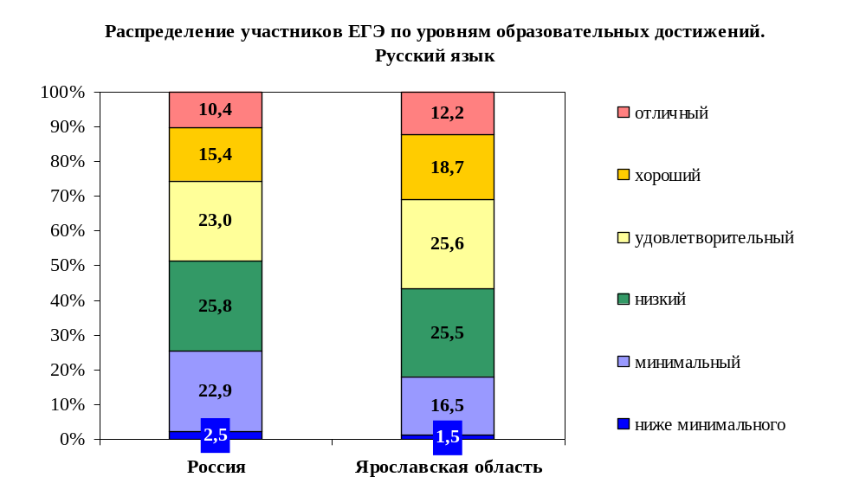
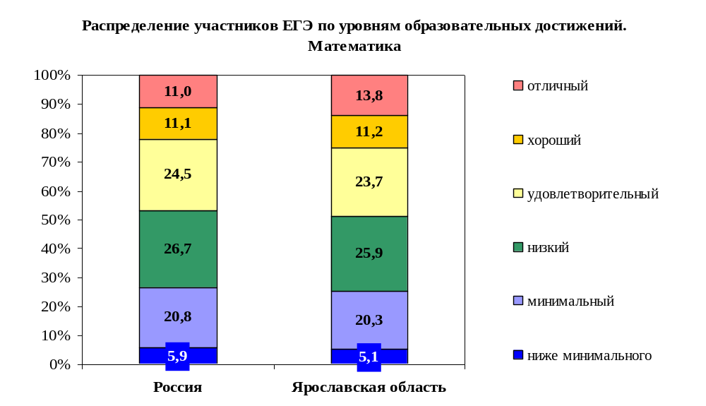
2.1 Данные по образовательным учреждениям
Результаты экзаменов по предметам
Предмет | Выпускники |  |  |  |  |  |  |  |  |  |  |  |  |  | По области
Предмет | МОУ  (без вечерних) |  | МОУ  (вечерние) |  | НОУ |  | НПО |  | СПО |  | Прошлых лет |  | Выпускники 2011 г., получившие справку об окончании школы
Предмет | средний балл | справляемость | средний балл | справляемость | средний балл | справляемость | средний балл | справляемость | средний балл | справляемость | средний балл | справляемость | средний балл | справляемость | средний балл | справляемость
Русский язык | 65,4 | 99,7 | 48,6 | 88,4 | 65,5 | 100,0 | 42,3 | 73,7 | 55,0 | 95,1 | 57,2 | 96,9 | 36,6 | 63,2 | 63,6 | 98,5
Математика | 47,9 | 98,3 | 27,6 | 72,7 | 43,1 | 95,8 | 17,9 | 31,4 | 26,5 | 57,2 | 31,3 | 70,4 | 23,1 | 60,9 | 45,8 | 94,9
Физика | 47,2 | 90,8 | 37,4 | 60,0 | 48,1 | 92,9 | 33,9 | 50,0 | 37,0 | 66,0 | 42,9 | 94,4 | - | - | 46,6 | 89,4
Химия | 59,6 | 95,6 | 45,7 | 83,3 | 54,8 | 100,0 | 32,8 | 50,0 | 38,2 | 55,6 | 50,6 | 90,9 | 63,0 | 100,0 | 58,3 | 93,9
Информатика и ИКТ | 71,3 | 97,3 | 45,0 | 100,0 | 78,3 | 100,0 | 36,1 | 44,4 | 56,1 | 92,9 | 50,8 | 80,0 | - | - | 70,3 | 96,4
Биология | 56,5 | 96,6 | 47,3 | 95,8 | 55,2 | 94,1 | 40,6 | 75,0 | 46,5 | 89,4 | 52,9 | 90,6 | 45,5 | 50,0 | 55,7 | 95,8
История | 55,1 | 93,6 | 36,0 | 62,5 | 53,7 | 100,0 | 30,4 | 52,4 | 39,2 | 69,0 | 45,1 | 84,2 | 48,0 | 100,0 | 53,0 | 90,6
География | 56,9 | 94,6 | 38,5 | 100,0 | 51,0 | 100,0 | 48,5 | 100,0 | 48,0 | 100,0 | 63,5 | 100,0 | - | - | 56,2 | 95,2
Иностранный язык:
Английский язык | 64,0 | 98,4 | 52,0 | 100,0 | 68,5 | 100,0 | 24,0 | 50,0 | 45,1 | 91,7 | 49,5 | 94,1 | - | - | 62,7 | 97,9
Немецкий язык | 59,4 | 100,0 | - | - | - | - | - | - | - | - | - | - | - | - | 59,4 | 100,0
Французский язык | 71,3 | 100,0 | - | - | - | - | - | - | - | - | - | - | - | - | 71,3 | 100,0
Обществознание | 57,9 | 97,5 | 47,4 | 77,8 | 53,6 | 97,2 | 40,8 | 70,8 | 51,3 | 89,8 | 50,6 | 91,5 | - | - | 57,1 | 96,5
Литература | 59,6 | 98,3 | 56,0 | 100,0 | 53,0 | 100,0 | 16,8 | 16,7 | 51,6 | 86,7 | 46,5 | 94,1 | - | - | 57,1 | 95,3

Результаты экзаменов обучающихся муниципальных общеобразовательных учреждений городского и сельского типа

 | МОУ городского типа |  |  |  | МОУ сельского типа
Предмет |  | количество участников ЕГЭ | средний балл | справляемость |  | количество участников ЕГЭ | средний балл | справляемость
Русский язык |  | 5187 | 65,4 | 99,4 |  | 757 | 60,5 | 98,5
Математика |  | 5184 | 47,6 | 97,6 |  | 756 | 44,0 | 97,1
Физика |  | 1108 | 47,4 | 91,1 |  | 132 | 44,8 | 87,1
Химия |  | 606 | 59,5 | 95,2 |  | 63 | 59,0 | 98,4
Информатика и ИКТ |  | 616 | 71,6 | 97,2 |  | 51 | 66,2 | 98,0
Биология |  | 1117 | 56,3 | 96,2 |  | 158 | 56,3 | 100,0
История |  | 1045 | 55,3 | 93,4 |  | 92 | 50,0 | 90,2
География |  | 137 | 56,6 | 94,2 |  | 13 | 57,8 | 100,0
Иностранный язык:
Английский язык |  | 430 | 63,8 | 98,4 |  | 7 | 64,9 | 100,0
Немецкий язык |  | 25 | 62,8 | 100,0 |  | 5 | 42,2 | 100,0
Французский язык |  | 18 | 71,3 | 100,0 |  | - | - | -
Обществознание |  | 3236 | 58,1 | 97,3 |  | 401 | 54,8 | 96,8
Литература |  | 225 | 59,6 | 98,2 |  | 17 | 59,5 | 100,0

Количество выпускников, набравших количество баллов ниже минимального значения установленного Рособрнадзором

Выпускники | Количество выпускников, набравших количество  баллов ниже минимального значения  установленного Рособрнадзором по
 |  | одному предмету | двум  предметам | трем предметам | четырем предметам | хотя бы по одному предмету
МОУ (без вечерних) |  | 369 | 54 | 5 | 0 | 428
МОУ (вечерние) |  | 49 | 23 | 1 | 0 | 73
НОУ |  | 0 | 3 | 0 | 0 | 3
НПО |  | 50 | 28 | 10 | 1 | 89
СПО |  | 100 | 28 | 6 | 0 | 134
Прошлых лет |  | 36 | 9 | 3 | 0 | 48
Выпускники 2011 г., получившие справку об окончании школы |  | 13 | 2 | 0 | 0 | 15
Итого |  | 617 | 147 | 25 | 1 | 790

Количество обучающихся, не прошедших государственную (итоговую) аттестацию в форме ЕГЭ по обязательным предметам (русский язык, математика)

Выпускники | МОУ |  |  |  | НОУ |  | всего
 |  | без  вечерних |  | вечерние
Получили по двум обязательным предметам количество баллов ниже минимального значения, установленного Рособрнадзором | 16 |  | 20 |  | 0 |  | 36
Набрали количество баллов на повторном экзамене по русскому языку ниже минимального значения, установленного Рособрнадзором | 3 |  | 2 |  | 0 |  | 5
Набрали количество баллов на повторном экзамене по математике ниже минимального значения, установленного Рособрнадзором | 72 |  | 31 |  | 3 |  | 106
Не явились на повторный экзамен по русскому языку | 0 |  | 1 |  | 0 |  | 1
Не явились на повторный экзамен по математике | 1 |  | 2 |  | 0 |  | 3
Удалены с экзамена по русскому языку без права  пересдачи | 1 |  | 0 |  | 0 |  | 1
Удалены с экзамена по математике без права  пересдачи | 2 |  | 0 |  | 0 |  | 2
Количество обучающихся, не прошедших государственную (итоговую) аттестацию в форме ЕГЭ | 94 |  | 56 |  | 3 |  | 154
Количество обучающихся, не прошедших государственную (итоговую) аттестацию в форме ЕГЭ (%) | 1,6 |  | 28,2 |  | 4,2 |  | 2,5

2.2 Данные по общеобразовательным учреждениям (без вечерних)
в сравнении с показателями предыдущих лет

Результаты по среднему баллу

Предмет | Год
Предмет | 2006 | 2007 | 2008 | 2009 | 2010 | 2011 | 2012
Русский язык | 53,5 | 53,8 | 61,3 | 61,2 | 62,5 | 63,3 | 65,4
Математика | 50,5 | 49,8 | 44,5 | 47,4 | 47,3 | 49,7 | 47,9
Физика | 52,3 | 51,5 | 56,7 | 49,0 | 49,1 | 49,6 | 47,2
Химия |  |  | 58,3 | 55,3 | 56,0 | 58,8 | 59,6
Информатика и ИКТ |  |  |  | 61,8 | 67,7 | 64,5 | 71,3
Биология |  | 49,8 | 58,2 | 55,1 | 57,7 | 54,6 | 56,5
История | 52,9 | 55,4 | 56,9 | 49,5 | 51,1 | 49,3 | 55,1
География |  |  |  | 46,4 | 49,9 | 53,4 | 56,9
Иностранный язык:
Английский язык |  |  |  | 62,5 | 51,8 | 58,6 | 64,0
Немецкий язык |  |  |  | 46,9 | 42,4 | 70,6 | 59,4
Французский язык |  |  |  | 62,7 | 67,3 | 53,0 | 71,3
Обществознание |  |  |  | 59,5 | 57,9 | 57,7 | 57,9
Литература |  |  |  | 53,7 | 56,5 | 59,6 | 59,6

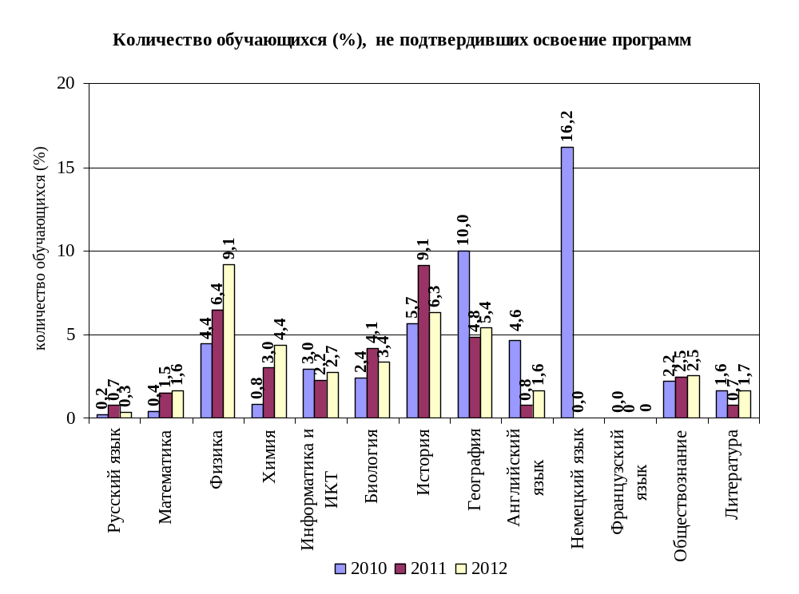

2.3 Индивидуальные достижения

2.3.1 Участники ЕГЭ, получившие высокие баллы

Количество обучающихся, получивших 100 баллов
Год | Всего | Предмет
Год | Всего | Русский язык | Математика | Физика | Химия | Информатика и ИКТ | Биология | История | География | Иностранный язык | Обществознание | Литература
2005 | 13 | 7 | 5 | 1 | - | - | - | 0 | - | - | - | -
2006 | 8 | 1 | 4 | 3 | - | - | - | 0 | - | - | - | -
2007 | 18 | 9 | 7 | 1 | - | - | 1 | 0 | - | - | - | -
2008 | 8 | 3 | 2 | 2 | 0 | - | 0 | 1 | - | - | - | -
2009 | 17 | 5 | 2 | 1 | 1 | 0 | 2 | 2 | 0 | 2 | 1 | 1
2010 | 23 | 12 | 4 | 1 | 1 | 2 | 2 | 1 | 0 | 0 | 0 | 0
2011 | 14 | 8 | 4 | 1 | 1 | 1 | 0 | 1 | 0 | 0 | 0 | 0
2012 | 34 | 16 | 1 | 0 | 1 | 11 | 0 | 2 | 1 | 0 | 0 | 2

Выпускники, получившие на ЕГЭ наивысшую отметку (100 баллов)

Русский язык
№ п/п | Фамилия |  | Имя | Отчество |  | Образовательное учреждение
1 | Балакин |  | Александр | Сергеевич |  | МОУ гимназия № 2 г. Ярославля
2 | Васильева |  | Алена | Дмитриевна |  | МОУ гимназия № 2 г. Ярославля
3 | Егорова |  | Наталья | Андреевна |  | МОУ лицей № 86 г. Ярославля
4 | Жигалов |  | Дмитрий | Алексеевич |  | МОУ СОШ № 1  Гаврилов-Ямского МР
5 | Котова |  | Юлия | Владимировна |  | МОУ СОШ № 31 г. Ярославля
6 | Красавина |  | Любовь | Александровна |  | МОУ СОШ № 44 г. Рыбинска
7 | Кречман |  | Ольга | Николаевна |  | МОУ гимназия № 2 г. Ярославля
8 | Кузнецова |  | Екатерина | Леонидовна |  | МОУ гимназия № 2 г. Ярославля
9 | Кузнецова |  | Оксана | Андреевна |  | МОУ гимназия № 3 г. Ярославля
10 | Малова |  | Анна | Алексеевна |  | МОУ лицей № 2 г. Рыбинска
11 | Мардоян |  | Айкуи | Наириевна |  | МОУ СОШ № 1 г. Переславля-Залесского
12 | Мигович |  | Оксана | Ивановна |  | МОУ лицей № 86 г. Ярославля
13 | Патренкина |  | Наталия | Сергеевна |  | МОУ СОШ № 6 Тутаевского МР
14 | Пушкова |  | Мария | Григорьевна |  | МОУ СОШ № 40 г. Ярославля
15 | Ражева |  | Мария | Григорьевна |  | МОУ СОШ № 42 г. Ярославля
16 | Смолкин |  | Артем | Владимирович |  | МОУ СОШ № 5 г. Рыбинска
Математика
№п/п | Фамилия |  | Имя | Отчество |  | Образовательное учреждение
1 | Лагутина |  | Ксения | Владимировна |  | МОУ гимназия № 2 г. Ярославля
Химия
№п/п | Фамилия |  | Имя | Отчество |  | Образовательное учреждение
1 | Скворцов |  | Алексей | Александрович |  | МОУ лицей № 2 г. Рыбинска
Информатика и ИКТ
№п/п | Фамилия | Имя |  | Отчество | Образовательное учреждение
1 | Балдин | Дмитрий |  | Александрович | МОУ лицей № 2 г. Рыбинска
2 | Гусев | Андрей |  | Андреевич | МОУ лицей № 2 г. Рыбинска
3 | Ефремов | Ростислав |  | Сергеевич | МОУ СОШ № 23 г. Рыбинска
4 | Иванова | Юлия |  | Владимировна | МОУ лицей № 2 г. Рыбинска
5 | Каменко | Антон |  | Эдуардович | МОУ лицей № 2 г. Рыбинска
6 | Кондаков | Роман |  | Николаевич | МОУ СОШ № 33 г. Ярославля
7 | Овчинников | Сергей |  | Андреевич | МОУ СОШ № 49 г. Ярославля
8 | Пленцов | Александр |  | Андреевич | МОУ СОШ № 52 г. Ярославля
9 | Резников | Илья |  | Алексеевич | МОУ СОШ Провинциальный  колледж г. Ярославля
10 | Скобелев | Николай |  | Александрович | МОУ СОШ № 33 г. Ярославля
11 | Тимофеев | Никита |  | Андреевич | МОУ СОШ № 2 г. Ярославля
История
№п/п | Фамилия | Имя |  | Отчество | Образовательное учреждение
1 | Плоткина | Дарья |  | Андреевна | МОУ СОШ № 18 г. Ярославля
2 | Харатян | Павел |  | Вачаганович | МОУ СОШ № 43 г. Ярославля
География
№п/п | Фамилия | Имя |  | Отчество | Образовательное учреждение
1 | Тихонова | Наталья |  | Анатольевна | МБОУ СОШ им. Карла Маркса  Некрасовского МР
Литература
№п/п | Фамилия | Имя |  | Отчество | Образовательное учреждение
1 | Зайцева | Марина |  | Сергеевна | МОУ гимназия № 1 г. Ярославля
2 | Иванова | Дарья |  | Михайловна | МОУ СОШ № 1 г. Рыбинска

Количество обучающихся, получивших от 95 до 100 баллов
Год |  | Всего |  | Предмет
 |  |  |  | Русский язык |  | Математика |  | Физика |  | Химия |  | Информатика и ИКТ |  | Биология |  | История |  | География |  | Иностранный язык |  | Обществознание |  | Литература
2005 | 46 (из 27 ООУ) |  | 23 |  | 20 |  | 3 |  | - |  | - |  | - |  | 2 |  | - |  | - |  | - |  | -
2006 | 28 (из 18 ООУ) |  | 9 |  | 11 |  | 6 |  | - |  | - |  | - |  | 2 |  | - |  | - |  | - |  | -
2007 | 71 (из 33 ООУ) |  | 43 |  | 16 |  | 7 |  | - |  | - |  | 3 |  | 2 |  | - |  | - |  | - |  | -
2008 | 8 (из 6 ООУ) |  | 3 |  | 2 |  | 2 |  | 0 |  |  |  | 0 |  | 1
2009 | 62 (из 28 ООУ) |  | 21 |  | 2 |  | 4 |  | 1 |  | 15 |  | 2 |  | 2 |  | 0 |  | 9 |  | 5 |  | 1
2010 | 45 (из 21 ООУ) |  | 12 |  | 7 |  | 1 |  | 5 |  | 15 |  | 5 |  | 1 |  | 0 |  | 0 |  | 0 |  | 0
2011 | 103 (из 53 ООУ) |  | 88 |  | 8 |  | 5 |  | 2 |  | 5 |  | 0 |  | 2 |  | 0 |  | 1 |  | 2 |  | 4
2012 | 170 (из 65 ООУ) |  | 121 |  | 6 |  | 1 |  | 9 |  | 19 |  | 3 |  | 16 |  | 2 |  | 3 |  | 3 |  | 4

Общеобразовательные учреждения, в которых два и более обучающихся получили от 95 до 100 баллов
№ п/п |  | ООУ |  | Количество выпускников,  получивших
 |  |  |  | от 95 до 99  баллов |  | 100 баллов |  | от 95 до 100  баллов
1 | МОУ СОШ № 58 г. Ярославля |  | 5 |  | 0 |  | 5
2 | МОУ СОШ № 80 г. Ярославля |  | 3 |  | 0 |  | 3
3 | МОУ гимназия № 2 г. Ярославля |  | 12 |  | 5 |  | 17
4 | МОУ СОШ № 52 г. Ярославля |  | 3 |  | 1 |  | 4
5 | МОУ гимназия № 3 г. Ярославля |  | 5 |  | 1 |  | 6
6 | МОУ СОШ № 4 г. Ярославля |  | 8 |  | 0 |  | 8
7 | МОУ СОШ № 33 г. Ярославля |  | 10 |  | 2 |  | 12
8 | МОУ СОШ № 42 г. Ярославля |  | 2 |  | 1 |  | 3
9 | МОУ СОШ № 43 г. Ярославля |  | 1 |  | 1 |  | 2
10 | МОУ СОШ № 49 г. Ярославля |  | 6 |  | 1 |  | 7
11 | МОУ СОШ Провинциальный колледж г. Ярославля |  | 3 |  | 1 |  | 4
12 | МОУ СОШ № 13 г. Ярославля |  | 2 |  | 0 |  | 2
13 | МОУ лицей № 86 г. Ярославля |  | 0 |  | 2 |  | 2
14 | МОУ СОШ № 36 г. Ярославля |  | 3 |  | 0 |  | 3
15 | МОУ СОШ № 37 г. Ярославля |  | 2 |  | 0 |  | 2
16 | МОУ СОШ № 18 г. Ярославля |  | 2 |  | 0 |  | 2
17 | МОУ гимназия № 1 г. Ярославля |  | 3 |  | 1 |  | 4
18 | НОУ Гимназия им. преподобного Сергия Радонежского |  | 3 |  | 0 |  | 3
19 | МБОУ СОШ им. Карла Маркса Некрасовского МР |  | 1 |  | 1 |  | 2
20 | МОУ Константиновская СОШ Тутаевского МР |  | 2 |  | 0 |  | 2
21 | МОУ СОШ № 1 Гаврилов-Ямского МР |  | 2 |  | 0 |  | 2
22 | МОУ Любимская СОШ Любимского МР |  | 2 |  | 0 |  | 2
23 | МОУ гимназия г. Переславля-Залесского |  | 7 |  | 0 |  | 7
24 | МОУ гимназия им.А.Л.Кекина Ростовского МР |  | 6 |  | 0 |  | 6
25 | МОУ СОШ № 1 г. Рыбинска |  | 4 |  | 1 |  | 5
26 | МОУ СОШ № 5 г. Рыбинска |  | 1 |  | 1 |  | 2
27 | МОУ лицей № 2 г. Рыбинска |  | 7 |  | 6 |  | 13
28 | МОУ СОШ № 7 Угличского МР |  | 2 |  | 0 |  | 2
29 | МОУ Угличский физико-математический лицей |  | 2 |  | 0 |  | 2

2.3.2 Результаты ЕГЭ обучающихся, получивших золотые медали
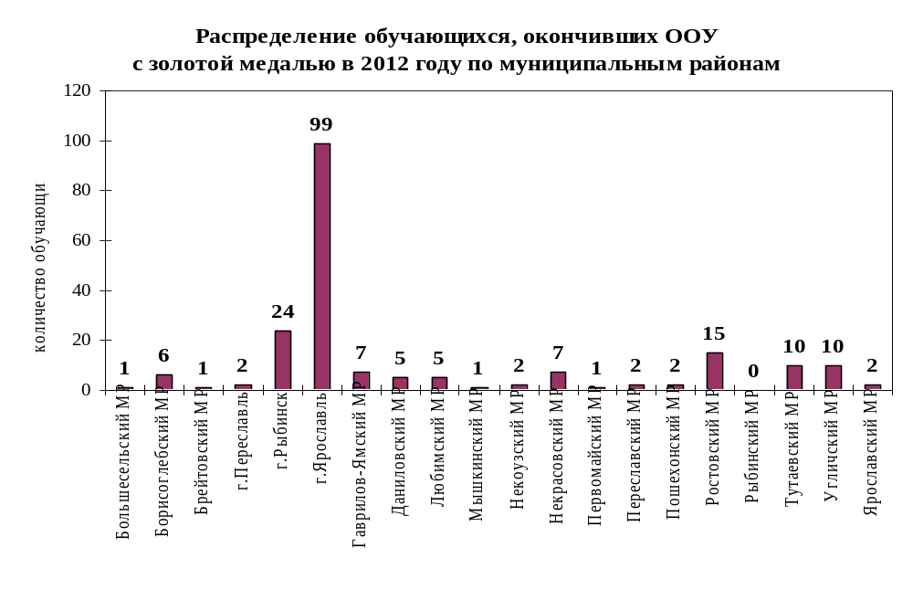

Результаты ЕГЭ обучающихся, окончивших ООУ в 2012 году с золотой медалью

Предмет | количество участников ЕГЭ | средний балл | минимальный балл | максимальный балл
Русский язык | 202 | 85,5 | 56 | 100
Математика | 202 | 67,9 | 40 | 100
Физика | 47 | 63,9 | 41 | 94
Химия | 44 | 74,4 | 57 | 98
Информатика и ИКТ | 38 | 85,7 | 60 | 100
Биология | 41 | 79,0 | 60 | 98
История | 58 | 78,1 | 48 | 100
География | 1 | 68,0 | 68 | 68
Иностранный язык:
Английский язык | 43 | 78,0 | 32 | 99
Немецкий язык | 2 | 51,5 | 50 | 53
Французский язык | 3 | 84,3 | 75 | 93
Обществознание | 119 | 75,8 | 52 | 98
Литература | 16 | 76,7 | 65 | 100

2.3.3 Результаты ЕГЭ участников олимпиад

Предмет | Название олимпиады | количество  участников  ЕГЭ |  | средний  балл |  | диапазон  баллов
Предмет | Название олимпиады | всего | в т.ч. победителей  и призеров | участников | победителей  и призеров | участников | победителей  и призеров
Русский  язык | Региональный этап Всероссийской олимпиады школьников | 52 | 21 | 85,8 | 93,2 | 71-100 | 79-100
Математика | Региональный этап Всероссийской олимпиады школьников | 36 | 9 | 80,2 | 87,6 | 66-100 | 79-100

Справляемость - количество человек (%), набравших количество баллов выше минимального значения, установленного Рособрнадзором

